1.PDF檔中建立調碼欄
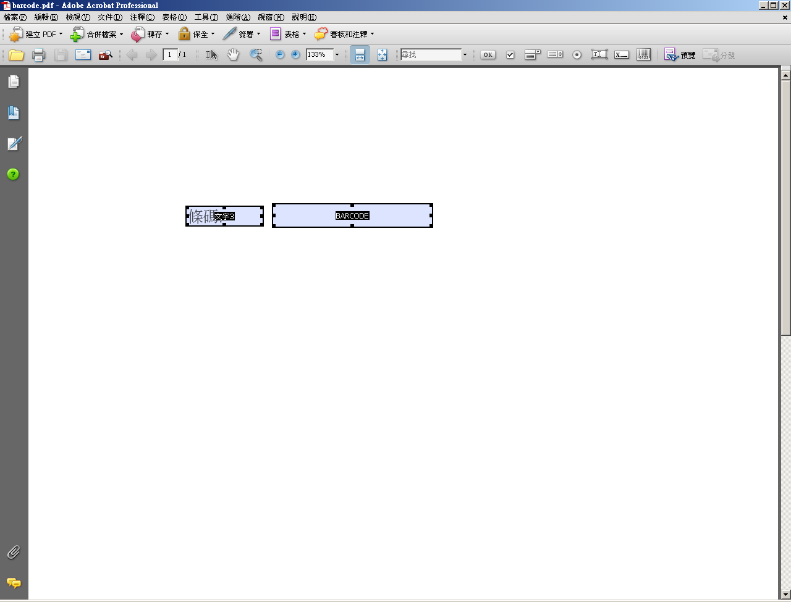
2.欄位字型選擇為3 of 9 Barcode
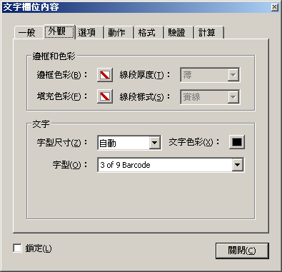

3.建立PDF映射檔 xdo_sample_data.xml
<?xml version="1.0" encoding="UTF-8"?>
<ROWSET>
<ROW>
<BARCODE>*law123456789*</BARCODE>
</row>
</ROWSET>

4.調碼字型複制到應用伺服器下的java vm fonts資料夾
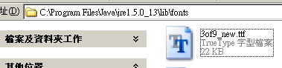

5. 在BI Publisher編輯中欄位名與映設檔欄位名相同
select '*121231132132123456789*' BARCODE from dual

*並上傳映設檔與PDF範本檔

6.完成結果
